二人军棋项目规则
1. 棋盘：军棋棋盘如图1所示，由12行5列共60个停靠点和它们之间的连线组成，停靠点分为兵站、行营和大本营，连线分为公路（细线）和铁路（粗线）。
2. 棋子：棋子分为红方和黑方，每一方的棋子各25枚，司令、军长、军旗各一；师长、旅长、团长、营长、炸弹各二；连长、排长、工兵、地雷各三。
3. 布局规则：布阵时选手只能将己方的25枚棋子扣放在本方区域的兵站和大本营中（军旗必须放在大本营中；地雷必须放在最后两排；炸弹不能放在第一排，行营中不能布子。）
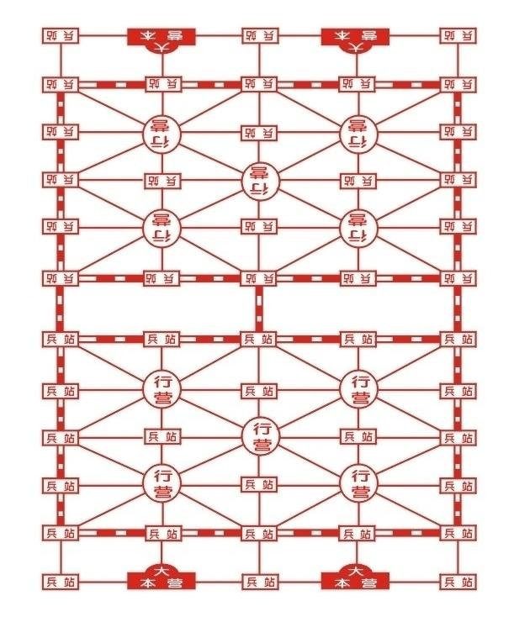4. 对局规则
图1 军棋棋盘

布局结束后，红方先行一着，如果发生碰子由裁判将碰棋输赢结果通知双方，然后双方轮流行棋，直到根据和棋或输赢规则结束棋局。
(1)行棋规则
军旗和地雷不可移动，在大本营里的棋子不可移动，其它棋子可以移动。棋子沿公路线移动时每次只能走到相邻的停靠点。
工兵沿铁路线移动时可不限格数直行或转弯到达铁路线上未被阻挡的任何兵站，其它棋子沿铁路线移动时不可转弯只可不限格数沿直线移动到未被阻挡的兵站。棋子不能碰行营中的棋子。
(2) 碰子规则
基本碰子规则是双方棋子相碰时军阶低的棋子战败被吃掉(移出棋盘)，如果两个棋子级别相同则同归于尽（双方棋子移出棋盘）。具体碰子胜败可参照表1。
炸弹碰到对方任何棋子时同归于尽（包括军旗和地雷）。
地雷被工兵碰到时被工兵吃掉，被炸弹碰到时同归于尽，被其它棋子碰到时可吃掉其它棋子。
若司令被吃掉或同归于尽，则无司令的选手需亮出军旗所在位置。
表1 军棋碰子胜败规则表
攻守 | 司令 | 军长 | 师长 | 旅长 | 团长 | 营长 | 连长 | 排长 | 工兵 | 炸弹
司令 | 同尽 | 军长败 | 师长败 | 旅长败 | 团长败 | 营长败 | 连长败 | 排长败 | 工兵败 | 同尽
军长 | 军长败 | 同尽 | 师长败 | 旅长败 | 团长败 | 营长败 | 连长败 | 排长败 | 工兵败 | 同尽
师长 | 师长败 | 师长败 | 同尽 | 旅长败 | 团长败 | 营长败 | 连长败 | 排长败 | 工兵败 | 同尽
旅长 | 旅长败 | 旅长败 | 旅长败 | 同尽 | 团长败 | 营长败 | 连长败 | 排长败 | 工兵败 | 同尽
团长 | 团长败 | 团长败 | 团长败 | 团长败 | 同尽 | 营长败 | 连长败 | 排长败 | 工兵败 | 同尽
营长 | 营长败 | 营长败 | 营长败 | 营长败 | 营长败 | 同尽 | 连长败 | 排长败 | 工兵败 | 同尽
连长 | 连长败 | 连长败 | 连长败 | 连长败 | 连长败 | 连长败 | 同尽 | 排长败 | 工兵败 | 同尽
排长 | 排长败 | 排长败 | 排长败 | 排长败 | 排长败 | 排长败 | 排长败 | 同尽 | 工兵败 | 同尽
工兵 | 工兵败 | 工兵败 | 工兵败 | 工兵败 | 工兵败 | 工兵败 | 工兵败 | 工兵败 | 同尽 | 同尽
地雷 | 司令败 | 军长败 | 师长败 | 旅长败 | 团长败 | 营长败 | 连长败 | 排长败 | 地雷败 | 同尽
炸弹 | 同尽 | 同尽 | 同尽 | 同尽 | 同尽 | 同尽 | 同尽 | 同尽 | 同尽 | 同尽
军旗 | 军旗败 | 军旗败 | 军旗败 | 军旗败 | 军旗败 | 军旗败 | 军旗败 | 军旗败 | 军旗败 | 同尽

(3)和棋或胜负判定规则
结束对局后，按以下顺序优先判定胜负：
行棋着法非法的一方为负；
双方都无棋可走为和棋，只有一方无棋可走的一方为负；
军旗被吃或被炸的一方为负；
某一方行棋累计时间先超过30分钟为负；
双方连续31步未碰子时当前行棋方为负；（由于普遍认为防守方略占优势，为了减少平局和互不进攻的僵局，鼓励主动进攻，建议31步内必须碰子）。
特别说明：如对弈选手不使用统一对战平台，则需以暗棋记录对手棋子布局，而不能将对手的布局以明棋形式抄录到自己的机器上。

